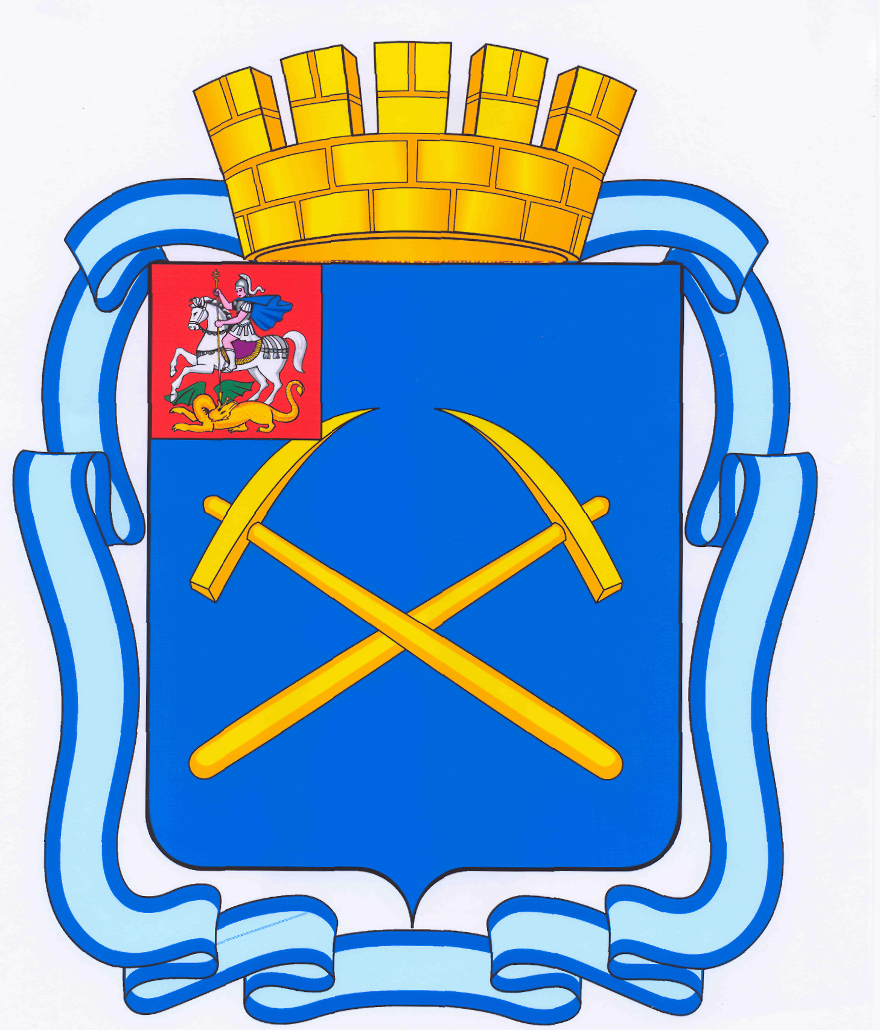

СОВЕТ ДЕПУТАТОВ
ГОРОДСКОГО ОКРУГА ПОДОЛЬСК МОСКОВСКОЙ ОБЛАСТИ

РЕШЕНИЕ

от 10 марта 2015 г. № 47/4

О внесении изменений в Устав муниципального образования «городской округ Подольск Московской области»

В соответствии с Федеральным законом от 06.10.2003 г. № 131 – ФЗ «Об общих принципах организации местного самоуправления в Российской Федерации», подпунктом 3.2.1 пункта 3.2 статьи 3 Положения о публичных слушаниях в муниципальном образовании «город Подольск Московской области», утвержденного решением Подольского городского Совета депутатов от 30.11.2005 г. № 3/10, и в целях приведения Устава муниципального образования «городской округ Подольск Московской области» в соответствие с действующим законодательством

Совет депутатов городского округа Подольск решил:

1. Внести изменения в Устав муниципального образования «городской округ Подольск Московской области» (прилагаются).
2. Настоящее решение подлежит официальному опубликованию (обнародованию) после его государственной регистрации и вступает в силу после его официального опубликования (обнародования).
3. Направить настоящее решение Главе городского округа для подписания.
4. Направить настоящее решение в Управление Министерства юстиции Российской Федерации по Московской области для проведения государственной регистрации.
5. После государственной регистрации направить настоящее решение Главе городского округа для обнародования.
6. Контроль за выполнением настоящего решения возложить на постоянную депутатскую комиссию по нормотворчеству и организации депутатской деятельности, взаимодействию с общественными организациями и правоохранительными органами (Никулин А.А.).

Председатель Совета депутатов
городского округа Подольск Д.Н. Машков

Глава городского округа Н.И. Пестов

Приняты
решением Совета депутатов
городского округа Подольск
Московской области
от 10.03.2015г. № 47/4

__________________Н.И.Пестов

Изменения
в Устав муниципального образования
«городской округ Подольск Московской области»

1. Пункт 3.1 статьи 12 Устава муниципального образования «городской округ Подольск Московской области» исключить.
2. Пункт 2 статьи 23 Устава муниципального образования «городской округ Подольск Московской области» изложить в следующей редакции:
«2. Совет депутатов состоит из 29 депутатов, избранных по мажоритарной системе в 29 одномандатных округах.».

